МИНИСТЕРСТВО НАУКИ И ВЫСШЕГО ОБРАЗОВАНИЯ
РОССИЙСКОЙ ФЕДЕРАЦИИ
федеральное государственное бюджетное образовательное учреждение
высшего образования
«УЛЬЯНОВСКИЙ ГОСУДАРСТВЕННЫЙ ТЕХНИЧЕСКИЙ
УНИВЕРСИТЕТ»
Факультет информационных систем и технологий
Кафедра Информационные системы
Отчет по практике
защищен с оценкой ________________________
(оценка прописью)
Руководитель
практики от
университета доцент кафедры
(должность)
________________ Филиппов А.А.
(подпись) (ФИО)

ОТЧЕТ по Технологической (проектно-технологической) практике
(вид практики)
Студента Катышевой Натальи Евгеньевны
(ФИО)
Направление (специальность,
профиль) подготовки 09.03.04 «Программная инженерия» (профиль Программная инженерия)
Группа ПИбд-43
Место прохождения практики Студия веб-дизайна «Арт Модель»

(наименование профильной организации, подразделение университета)

Ульяновск 2026 г.
ИНДИВИДУАЛЬНОЕ ЗАДАНИЕ НА ПЕРИОД ПРАКТИКИ
- Провести анализ предметной области исследования, сравнить аналоги и существующие системы.
- Сформировать постановку задачи на выпускную квалификационную работу, включая цель, объект и методы исследования, бизнес-требования, требования пользователей, функциональные и нефункциональные требования.
- Оформить отчет по практике, который должен содержать:
Введение (индивидуальное задание на период практики)
Раздел 1. Анализ предметной области и формирование требований к разрабатываемой системы
1.1. Описание предметной области
1.2. Описание задачи/проблемы и анализ решений
1.3. Постановка задачи
1.4. Календарно-ресурсное планирование проекта, анализ бюджетных ограничений и рисков
Заключение
Библиография

Оглавление
Раздел 1. Анализ предметной области объединённой аналитики пользовательских событий веб-приложений 4
1.1 Описание предметной области объединённой аналитики пользовательских событий веб-приложений 4
1.1.1 Описание объекта исследования – объединённой аналитики пользовательских событий веб-приложений 4
1.1.2 Описание информационных и прикладных процессов анализа пользовательских событий в веб-приложении 5
1.2 Описание задачи/проблемы и анализ решений в области аналитики и мониторинга веб-приложений 8
1.2.1 Анализ задачи/проблемы существующих прикладных и информационных процессов анализа пользовательских событий 8
1.2.2 Состояние и стратегия развития схожих решений в области аналитики и мониторинга веб-приложений 9
1.2.3 Формирование предложений по разработке модуля объединённой аналитики пользовательских событий 13
1.3 Постановка задачи разработки модуля объединённой аналитики пользовательских событий 14
1.3.1 Цели и задачи проекта модуля объединённой аналитики пользовательских событий 14
1.3.2 Требования к функциям модуля объединённой аналитики пользовательских событий 16
1.3.3 Спецификация функциональных требований для модуля объединённой аналитики пользовательских событий 19
1.3.4 Спецификация и обоснование нефункциональных требований модуля объединённой аналитики пользовательских событий 21
1.4 Календарно-ресурсное планирование разработки модуля объединённой аналитики пользовательских событий 24
1.4.1 Выбор модели жизненного цикла модуля объединённой аналитики пользовательских событий 24
1.4.2 Календарный план выполнения работ модуля объединённой аналитики пользовательских событий 25
1.4.1 Анализ ограничений и рисков модуля объединённой аналитики пользовательских событий 26
Заключение 29
Библиография 30

Анализ предметной области объединённой аналитики пользовательских событий веб-приложений

Описание предметной области объединённой аналитики пользовательских событий веб-приложений

Описание объекта исследования – объединённой аналитики пользовательских событий веб-приложений
В условиях цифровой трансформации бизнеса веб-приложения становятся ключевым инструментом взаимодействия организации с пользователями. Особенно это характерно для интернет-магазинов и иных коммерческих веб-систем, где пользовательские действия напрямую влияют на финансовые показатели, конверсию и уровень доверия клиентов.
Современные веб-приложения имеют многокомпонентную и, как правило, многослойную архитектуру, включающую клиентский интерфейс (frontend), серверные сервисы (backend), базы данных, кэш-системы, внешние API и иные инфраструктурные компоненты. Конкретный набор и количество компонентов определяется архитектурой конкретной системы. Выполнение любого пользовательского действия, например открытия страницы товара, добавления позиции в корзину или отправки заявки, представляет собой совокупность взаимосвязанных операций, выполняемых в различных слоях системы.
Несмотря на развитие инструментов мониторинга и системной аналитики, в большинстве случаев анализ производительности осуществляется либо на уровне инфраструктуры (загрузка процессора, объём памяти, сетевые задержки), либо на уровне отдельных технических запросов. При этом отсутствует целостный механизм анализа, позволяющий связать конкретное пользовательское действие с внутренними этапами его обработки.
В результате разработчики и тестировщики сталкиваются со следующими проблемами:
- невозможно однозначно определить, на каком этапе обработки пользовательского действия возникает задержка;
- отсутствует структурированное представление выполнения действия как единого процесса;
- технические метрики не сопоставляются с пользовательским контекстом;
- анализ производительности требует использования нескольких разрозненных инструментов.
Объектом исследования является веб-приложение типа интернет-магазина, используемое в качестве среды для анализа и профилирования пользовательских событий. Под пользовательским событием в данной работе понимается зафиксированное действие пользователя в системе, инициирующее выполнение одного или нескольких серверных и прикладных процессов.
Интернет-магазин в рамках работы рассматривается как демонстрационная модель веб-приложения, содержащего типовые пользовательские сценарии: просмотр каталога, переход на карточку товара, добавление товара в корзину, оформление заявки. Выбор интернет-магазина обусловлен его наглядностью, распространённостью и наличием чётко структурированных пользовательских действий.
В рамках ранее выполненных работ было разработано веб-приложение типа интернет-магазина. В ходе выполнения выпускной квалификационной работы данное приложение было расширено и доработано для интеграции модуля объединённой аналитики пользовательских событий и моделирования типовых пользовательских сценариев.
Таким образом, объект исследования включает:
- пользовательские события веб-приложения;
- процессы их обработки в различных слоях архитектуры;
- механизмы фиксации, агрегации и анализа метрик производительности.
Предметом исследования является механизм детального представления, фиксации и агрегации метрик выполнения пользовательских действий в веб-приложении интернет-магазина.

Описание информационных и прикладных процессов анализа пользовательских событий в веб-приложении
В существующей практике разработки веб-приложений процессы мониторинга и анализа производительности распределены между различными инструментами. Для оценки состояния инфраструктуры используются системы мониторинга ресурсов, для анализа запросов — средства логирования и трассировки, для анализа поведения пользователей — системы веб-аналитики.
В упрощённой модели типового веб-приложения процесс обработки пользовательского действия может быть представлен следующим образом:
- Пользователь инициирует действие в клиентском интерфейсе (например, нажимает кнопку перехода к карточке товара).
- Клиентская часть формирует HTTP-запрос к серверу.
- Серверная часть принимает запрос и выполняет бизнес-логику.
- Происходит обращение к базе данных для получения или изменения данных.
- Результат возвращается в клиентский интерфейс.
- Интерфейс обновляется и отображает результат пользователю.
Следует отметить, что в реальных системах количество этапов обработки может быть существенно больше и включать взаимодействие с кэш-системами, очередями сообщений, внешними API, микросервисами и иными инфраструктурными компонентами. Однако для анализа логики профилирования в рамках данной работы используется обобщённая модель этапов обработки пользовательского события.
Каждый из перечисленных этапов характеризуется собственными временными и вычислительными параметрами. Однако в большинстве случаев система фиксирует либо общее время ответа сервера, либо отдельные технические метрики, не связывая их в рамках единого пользовательского события.
Для формализации текущего состояния процессов построена контекстная диаграмма «Как есть» в нотации IDEF0 (рисунок 1).
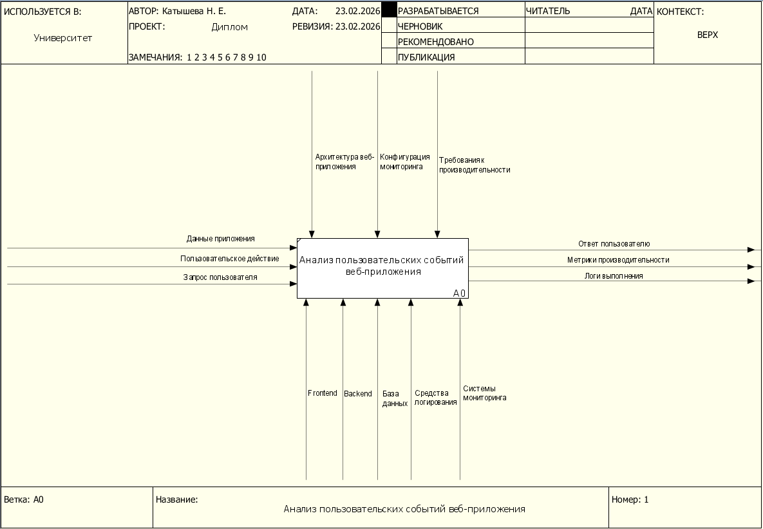
Рисунок 1. Контекстная диаграмма процесса анализа пользовательских событий («Как есть»)
На контекстной диаграмме процесс анализа представлен как единая функция, взаимодействующая с внешними входами, управляющими воздействиями и механизмами реализации. Входами выступают пользовательские действия и данные приложения. Управляющими факторами являются архитектура системы и требования к производительности. Механизмы включают frontend, backend, базу данных, средства логирования и мониторинга. Выходами являются ответ пользователю, логи выполнения и метрики производительности.
Для более детального анализа выполнена декомпозиция процесса до уровня A-1 (рисунок 2).
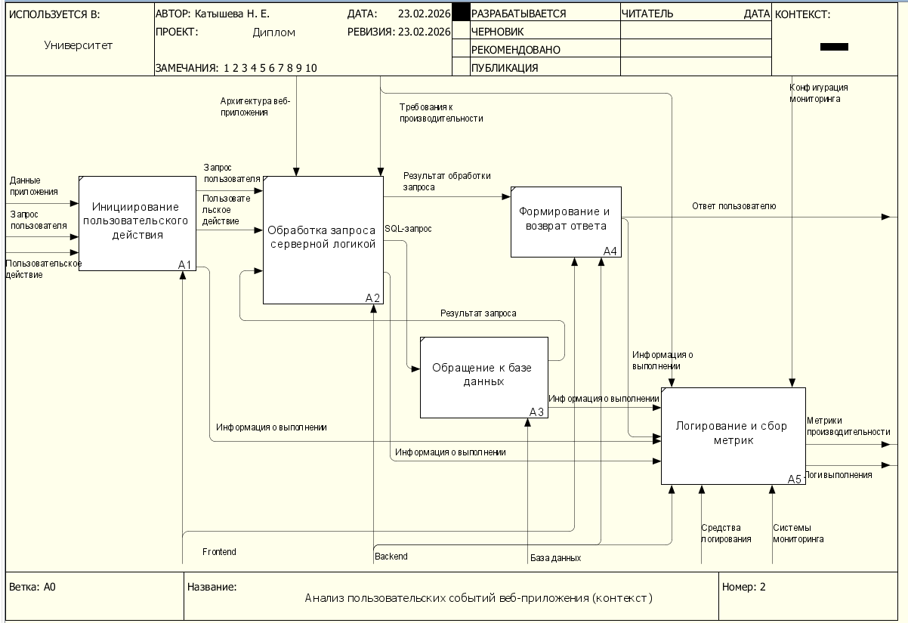
Рисунок 2. IDEF0-диаграмма уровня A-1 («Как есть»)
На уровне A-1 процесс разбит на следующие функции:
- A1 — инициирование пользовательского действия;
- A2 — обработка запроса серверной логикой;
- A3 — обращение к базе данных;
- A4 — формирование и возврат ответа;
- A5 — логирование и мониторинг.
Декомпозиция отражает последовательность прохождения пользовательского события через основные этапы обработки. Каждый этап формирует информацию о выполнении, однако сбор и анализ этих данных осуществляется разрозненно.
Анализ модели «Как есть» показывает, что:
- логирование осуществляется на уровне отдельных компонентов;
- данные о производительности распределены между различными источниками;
- отсутствует централизованная модель представления пользовательского события;
- диагностика требует ручной корреляции логов и метрик.
Такой подход увеличивает трудоёмкость анализа и снижает оперативность выявления проблем.
В рамках разрабатываемой системы предполагается изменение информационных процессов за счёт внедрения объединённого аналитического модуля, обеспечивающего:
- фиксацию пользовательского события как единой сущности;
- автоматическое измерение метрик выполнения на различных этапах;
- централизованное хранение агрегированных данных;
- предоставление структурированной аналитики.
В модели «Как должно быть» к существующему процессу добавляется функция объединённой аналитики, включающая сбор, агрегацию и сохранение метрик выполнения, а также предоставление интерфейса анализа.
Таким образом, предметная область исследования охватывает процессы фиксации, обработки и системного профилирования пользовательских событий в многослойной веб-архитектуре.

Описание задачи/проблемы и анализ решений в области аналитики и мониторинга веб-приложений

Анализ задачи/проблемы существующих прикладных и информационных процессов анализа пользовательских событий
В современных веб-приложениях, включая интернет-магазины и иные коммерческие системы, производительность пользовательских действий напрямую влияет на удовлетворённость пользователей и бизнес-показатели. Замедление загрузки страницы, длительное выполнение запроса или нестабильная работа интерфейса приводят к снижению конверсии и ухудшению пользовательского опыта.
В текущей практике диагностика проблем производительности веб-приложений, включая интернет-магазины, требует ручной корреляции данных из различных источников: логов приложения, метрик инфраструктуры, данных трассировки и систем веб-аналитики. Несмотря на развитие инструментов мониторинга, отсутствует единый механизм, позволяющий анализировать пользовательские действия как целостные процессы с учётом этапов их обработки.
Это приводит к необходимости ручного анализа разрозненных метрик, увеличивает трудоёмкость диагностики и усложняет выявление причин замедления выполнения пользовательских сценариев. В связи с этим возникает практическая необходимость разработки специализированного решения, обеспечивающего объединённую аналитику пользовательских событий на уровне прикладной логики веб-приложения.
Например, при выявлении того, что страница товара открывается медленно, необходимо отдельно анализировать клиентский рендеринг, серверную бизнес-логику, сетевые задержки, обращения к базе данных и возможные внешние интеграции. Отсутствие единой модели представления пользовательского события приводит к необходимости ручной корреляции разрозненных данных.
При этом процессы анализа производительности в большинстве систем организованы фрагментарно. Существующие прикладные и информационные процессы характеризуются следующими особенностями:
- мониторинг инфраструктуры осуществляется отдельными системами (контроль загрузки CPU, памяти, сетевой активности);
- анализ серверных запросов выполняется средствами логирования или трассировки;
- поведенческая аналитика пользователей осуществляется инструментами веб-аналитики;
- данные хранятся в различных системах и не связаны между собой единой моделью.
Таким образом, пользовательское событие (например, открытие карточки товара или оформление заказа) не рассматривается как целостный объект анализа. В результате возникает ряд проблем:
- отсутствует единая модель представления пользовательского события;
- невозможно быстро определить вклад каждого этапа обработки в общее время выполнения;
- требуется ручная корреляция логов, метрик и аналитических данных;
- увеличивается трудоёмкость диагностики проблем производительности.
Существующие процессы ориентированы либо на технический уровень (запросы, сервисы, инфраструктура), либо на поведенческий уровень (клики, посещения), однако не обеспечивают системной декомпозиции пользовательского действия на этапы обработки с последующей агрегацией метрик.
Следовательно, формируется задача разработки механизма, позволяющего:
- фиксировать пользовательское событие как первичную сущность;
- автоматически измерять показатели выполнения на этапах обработки;
- агрегировать данные в единой системе хранения;
- предоставлять аналитическую информацию для разработчиков и тестировщиков.

Состояние и стратегия развития схожих решений в области аналитики и мониторинга веб-приложений
В рамках анализа существующих решений рассмотрены современные инструменты мониторинга и аналитики веб-приложений, используемые для оценки производительности, диагностики ошибок и анализа пользовательского поведения.
  - Jaeger — это инструмент распределённой трассировки, предназначенный для анализа взаимодействия сервисов в распределённых архитектурах.
Назначение: анализ межсервисного взаимодействия и времени выполнения отдельных технических операций.
Ключевые функции:
- Трассировка HTTP-запросов и сервисных вызовов.
- Визуализация цепочек выполнения.
- Измерение времени выполнения операций.
- Выявление узких мест в распределённой архитектуре.
Преимущества:
- Детальная декомпозиция технических вызовов.
- Наглядная визуализация задержек.
- Поддержка микросервисных архитектур.
Недостатки:
- Ориентация на сервисный уровень, а не на пользовательские действия.
- Отсутствие модели пользовательского события как аналитической сущности.
- Сложность внедрения и настройки.

  - Prometheus — это инструмент мониторинга, предназначенный для сбора и хранения числовых метрик состояния системы.
Назначение: контроль состояния инфраструктуры и сервисов на уровне ресурсов.
Ключевые функции:
- Сбор метрик CPU и памяти.
- Мониторинг сетевой активности.
- Формирование алертов.
- Хранение временных рядов.
Преимущества:
- Высокая производительность.
- Масштабируемость.
- Гибкость конфигурации.
Недостатки:
- Отсутствие анализа прикладной логики.
- Нет связи метрик с пользовательскими действиями.
- Невозможность декомпозиции пользовательского события.
Несмотря на возможность формирования пользовательских (кастомных) метрик в таких системах, как Prometheus, данные метрики, как правило, представляют собой изолированные показатели и не объединяются в рамках единого пользовательского действия. Отсутствует механизм, позволяющий рассматривать выполнение пользовательского сценария как целостный процесс с декомпозицией на этапы обработки и анализом вклада каждого этапа в общее время выполнения.
В реальных системах Prometheus часто используется совместно с Grafana, которая обеспечивает визуализацию метрик, однако не добавляет механизмов анализа пользовательских действий.
  - Datadog APM — это коммерческая платформа для комплексного мониторинга производительности приложений.
Назначение: анализ производительности HTTP-запросов и распределённых сервисов.
Ключевые функции:
- Трассировка транзакций.
- Анализ времени выполнения запросов.
- Мониторинг ошибок.
- Визуализация архитектуры приложения.
Преимущества:
- Комплексный подход к мониторингу.
- Поддержка распределённых архитектур.
- Развитые средства визуализации.
Недостатки:
- Высокая стоимость лицензирования.
- Избыточная функциональность для локальных задач.
- Сложность внедрения.
- Ориентация на DevOps-процессы.

- Системы веб-аналитики и RUM (Яндекс.Метрика, Google Analytics) - предназначены для анализа поведения пользователей на клиентской стороне.
Назначение: анализ пользовательской активности и клиентских характеристик загрузки страниц.
Ключевые функции:
- Фиксация кликов и переходов.
- Измерение времени загрузки страниц.
- Формирование отчётов по посещаемости.
- Анализ пользовательского поведения.
Преимущества:
- Простота внедрения.
- Готовые аналитические отчёты.
- Онлайн-доступ через браузер.
Недостатки:
- Отсутствие серверной декомпозиции.
- Нет анализа обращений к базе данных.
- Ориентация на маркетинговые задачи.

Система | Анализ инфраструктуры | Трассировка HTTP-запросов | Анализ пользовательских действий | Декомпозиция по этапам обработки | Ориентация на разработчиков | Доступность
Prometheus | Да | Нет | Нет | Нет | Да | Да
Jaeger | Нет | Да | Нет | Частично | Да | Да
Datadog APM | Да | Да | Частично | Частично | Да | Нет
Elastic APM | Да | Да | Частично | Частично | Да | Частично
Яндекс.Метрика / RUM | Нет | Нет | Да | Нет | Нет | Да
Разрабатываемый модуль | Частично | Да | Да | Да | Да | Да

Анализ существующих решений показал, что современные инструменты мониторинга и аналитики ориентированы преимущественно либо на инфраструктурный уровень, либо на сервисную трассировку, либо на поведенческий анализ пользователей. При этом ни одно из рассмотренных решений не объединяет пользовательское событие как первичную аналитическую сущность, детальную декомпозицию прикладной обработки по этапам и централизованную агрегацию метрик выполнения в рамках конкретного пользовательского сценария.
Разрабатываемый модуль аналитики расширяет перечень доступных для анализа метрик по сравнению с классическими системами мониторинга за счёт включения показателей, извлекаемых непосредственно из бизнес-процессов анализируемого приложения. В отличие от традиционного подхода, при котором метрики отражают преимущественно состояние инфраструктуры и сервисов, предлагаемый модуль формирует метрики, характеризующие выполнение пользовательских действий и этапов их обработки.
Дополнительным преимуществом решения является формирование аналитической панели управления, ориентированной на поддержку принятия решений при диагностике проблем производительности и дефектов бизнес-логики. Это позволяет сократить время локализации узких мест за счёт прямой связи между пользовательским сценарием, этапами его выполнения и соответствующими метриками.
Таким образом, разрабатываемый модуль обеспечивает переход от набора разрозненных метрик к структурированной модели пользовательского события, что позволяет повысить точность анализа прикладной производительности и упростить локализацию узких мест веб-приложения. При этом модуль может использоваться совместно с существующими системами мониторинга (например, Prometheus и Grafana), дополняя их функциональность на уровне прикладной аналитики.

Формирование предложений по разработке модуля объединённой аналитики пользовательских событий
На основании проведённого анализа существующих решений установлено, что современные инструменты мониторинга и аналитики не обеспечивают комплексного профилирования пользовательских событий в контексте прикладной архитектуры веб-приложения. В связи с этим формируется необходимость разработки специализированного модуля, ориентированного на объединённый анализ пользовательских действий и этапов их обработки.
Основная идея предлагаемого решения заключается в рассмотрении пользовательского события как первичной аналитической сущности, представляющей собой совокупность взаимосвязанных этапов обработки в различных слоях веб-приложения.
С учётом выявленных ограничений существующих систем мониторинга (таких как Prometheus, Grafana и APM-платформы) предлагается реализовать модуль, обеспечивающий:
- Фиксацию пользовательского события как единого логического процесса.
- Декомпозицию выполнения события на этапы обработки (инициирование, серверная логика, взаимодействие с базой данных, формирование ответа, логирование).
- Автоматический сбор временных и вспомогательных метрик на каждом этапе.
- Централизованное хранение агрегированной информации о выполнении события.
- Возможность анализа узких мест прикладной обработки.
- Независимость от сложной инфраструктуры мониторинга.
В отличие от традиционного подхода, при котором метрики отражают преимущественно состояние инфраструктуры и сервисов, предлагаемый модуль формирует метрики, характеризующие выполнение пользовательских действий и этапов их обработки, объединяя их в рамках единого аналитического контекста.
Дополнительным преимуществом решения является формирование аналитической панели управления, ориентированной на поддержку принятия решений при диагностике проблем производительности и дефектов бизнес-логики, что позволяет сократить время локализации узких мест приложения.
В качестве технологической основы разработки предлагается использование языка программирования Java и фреймворка Spring Boot, что обеспечивает:
- Широкие возможности интеграции в серверные веб-приложения;
- Возможность внедрения механизма сбора и агрегации метрик на уровне прикладной логики с сохранением читаемости и структурированности кода;
- Масштабируемость и расширяемость архитектуры модуля;
- Совместимость с современными корпоративными решениями.
Для демонстрации работы модуля используется ранее разработанное веб-приложение (интернет-магазин), доработанное в рамках данной работы для интеграции аналитического модуля. Интернет-магазин рассматривается как демонстрационная модель, позволяющая апробировать разработанный механизм профилирования.
Предлагаемая архитектура модуля должна быть реализована в виде подключаемого серверного компонента, способного интегрироваться в прикладную систему без существенного изменения её бизнес-логики. Это позволит использовать разработанное решение не только в рамках демонстрационного приложения, но и в иных веб-проектах.
Таким образом, разработка модуля объединённой аналитики пользовательских событий направлена на устранение выявленных ограничений существующих инструментов и создание специализированного средства прикладной аналитики, обеспечивающего расширение перечня анализируемых метрик, их привязку к пользовательским сценариям и поддержку принятия решений при диагностике производительности веб-приложений.

Постановка задачи разработки модуля объединённой аналитики пользовательских событий

Цели и задачи проекта модуля объединённой аналитики пользовательских событий
Целью проекта является сокращение времени локализации дефектов производительности веб-приложения и его функциональности за счёт реализации механизма детального представления, расширения перечня анализируемых метрик и анализа пользовательских действий как целостных бизнес-процессов.
Для достижения поставленной цели необходимо решить следующие задачи:
  - Провести анализ существующих подходов к мониторингу и аналитике веб-приложений. Необходимо изучить инструменты веб-аналитики, системы логирования и APM-платформы, выявить их ограничения в контексте профилирования пользовательских событий как целостных прикладных процессов.
  - Сформировать концепцию объединённой аналитики пользовательских событий. Требуется определить структуру пользовательского события, его этапы обработки, перечень фиксируемых метрик, а также модель хранения и агрегации данных.
  - Разработать архитектуру серверного модуля аналитики. Следует определить основные компоненты модуля:
- механизм регистрации пользовательского события;
- механизм фиксации этапов обработки;
- подсистему измерения метрик;
- подсистему хранения данных;
- интерфейс получения агрегированной аналитической информации.
- Реализовать механизм инструментирования прикладного кода. Необходимо разработать способ фиксации этапов обработки пользовательского действия (например, через вызов специализированного API модуля), обеспечивающий гибкость настройки и возможность выбора отслеживаемых участков кода разработчиком.
- Реализовать механизм измерения и агрегации расширенных метрик выполнения. Модуль должен обеспечивать:
- измерение времени выполнения этапов обработки и формирование дополнительных метрик, извлекаемых из бизнес-процессов приложения;
- связывание технических метрик с конкретным пользовательским событием;
- сохранение результатов в централизованном хранилище.
- Обеспечить возможность анализа данных. Необходимо предусмотреть средства получения агрегированной информации о выполнении пользовательских действий как целостных процессов, включая:
- разложение события по этапам обработки;
- сравнение средних показателей;
- выявление наиболее ресурсоёмких операций.
- Обеспечить разработку интерфейса представления аналитической информации, включающего визуализацию пользовательских событий, их декомпозицию по этапам обработки и отображение агрегированных метрик выполнения.
- Доработать ранее разработанное веб-приложение типа интернет-магазина для обеспечения интеграции модуля аналитики и расширения функциональности пользовательских сценариев:

- добавление товара в корзину, изменение количества и оформление заказа (без реализации платёжного шлюза);
- добавление товаров в избранное и список сравнения;
- регистрация и авторизация пользователя;
- личный кабинет с историей заказов и просмотром деталей заказа;
- система отзывов с возможностью публикации комментариев, оценки и взаимодействия пользователей;
- административная панель для управления товарами, категориями и пользовательским контентом.
Таким образом, в рамках проекта разрабатывается не полноценная система мониторинга инфраструктуры, а специализированный модуль прикладной аналитики, ориентированный на анализ пользовательских событий как комплексных процессов в многослойной архитектуре веб-приложения.

Требования к функциям модуля объединённой аналитики пользовательских событий
После внедрения разрабатываемого модуля общий процесс обработки пользовательских действий в интернет-магазине остаётся концептуально неизменным: пользователь инициирует действие в интерфейсе, запрос обрабатывается серверной логикой, при необходимости выполняются обращения к базе данных, формируется ответ и результат отображается пользователю.
Изменения касаются уровня наблюдаемости и управляемости процесса: пользовательское событие фиксируется как целостная сущность, его выполнение декомпозируется на этапы, а каждый этап сопровождается измеряемыми метриками, включая дополнительные показатели, извлекаемые из бизнес-процессов приложения.
С учётом целевой архитектуры, представленной на диаграммах IDEF0, модуль объединённой аналитики должен обеспечивать следующие функциональные возможности:
- Регистрация пользовательского события: фиксация факта действия пользователя с формированием уникального идентификатора события и сохранением его контекста (страница, параметры запроса, идентификатор сессии, источники трафика и иные атрибуты).
- Инструментирование и измерение этапов выполнения: автоматическое измерение длительности отдельных этапов обработки события (frontend, backend, обращения к базе данных и другие компоненты), с возможностью конфигурирования перечня измеряемых этапов.
- Корреляция и нормализация данных: объединение клиентских и серверных замеров в рамках одного события, приведение данных к единому структурированному формату для дальнейшего анализа.
- Сохранение и агрегация метрик: запись нормализованных событий и измерений в специализированную базу аналитики с учётом политик хранения, а также формирование агрегированных показателей (средние значения, перцентили, распределения, перечни наиболее медленных операций).
- Предоставление доступа к аналитике и визуализация результатов: формирование отчётов и интерфейса просмотра метрик по этапам обработки, агрегированных отчётов и диагностических данных.
- Интерфейс аналитики реализуется как часть административной панели интернет-магазина и доступен только авторизованному администратору системы.
- Операции взаимодействия с аналитическими данными ограничиваются режимом просмотра и анализа без возможности изменения бизнес-данных приложения.
- Поддержка диагностических данных: фиксация дополнительных сведений (коды ответов, признаки ошибок, идентификаторы трассировки), позволяющих не только измерять время выполнения, но и анализировать причины отклонений.
Таким образом, требования к модулю направлены на переход от разрозненного логирования к системному профилированию пользовательских событий, где каждое действие рассматривается как комплексный объект с измеримыми характеристиками и диагностической информацией.
На рисунке 3 представлена контекстная диаграмма IDEF0 («Как должно быть»), отражающая верхнеуровневую функцию «Объединённая аналитика пользовательских событий веб-приложения».
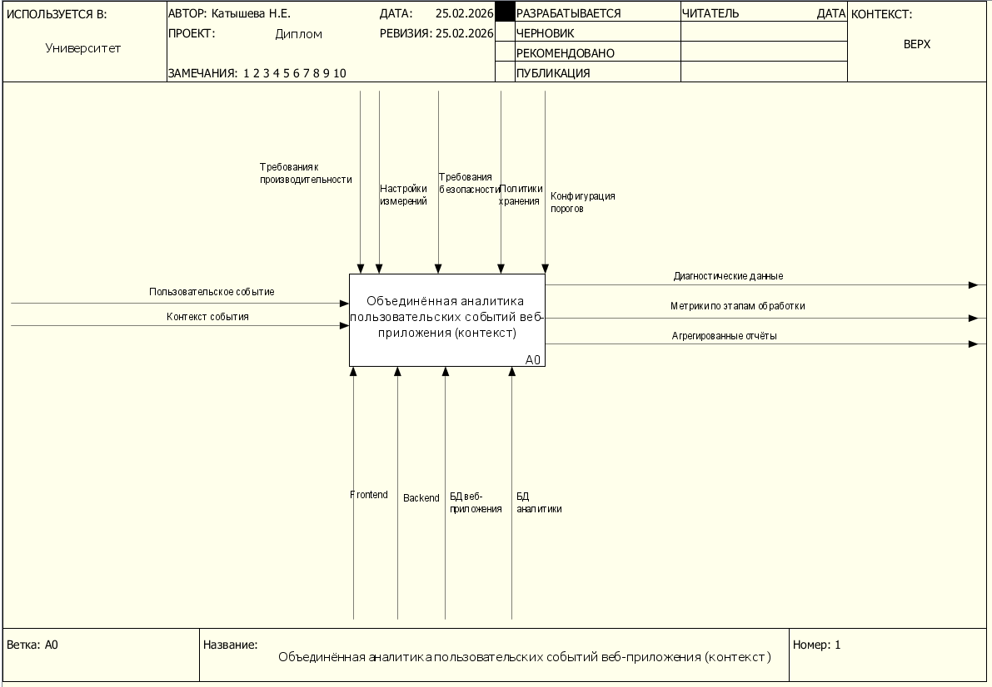
Рисунок 3. Контекстная диаграмма IDEF0 «Как должно быть»
В соответствии с диаграммой, входными потоками являются и пользовательское событие и контекст события. Выходами системы выступают метрики по этапам обработки, агрегированные отчёты и диагностические данные. Управляющими воздействиями являются требования к производительности, настройки измерений, требования безопасности, политики хранения, конфигурация пороговых значений. Механизмами реализации функции служат компоненты веб-приложения: frontend, backend, база данных веб-приложения, а также специализированная база данных аналитики.
На рисунке 4 представлена декомпозиция уровня A-1, демонстрирующая, за счёт каких функций достигается целевое состояние процесса.
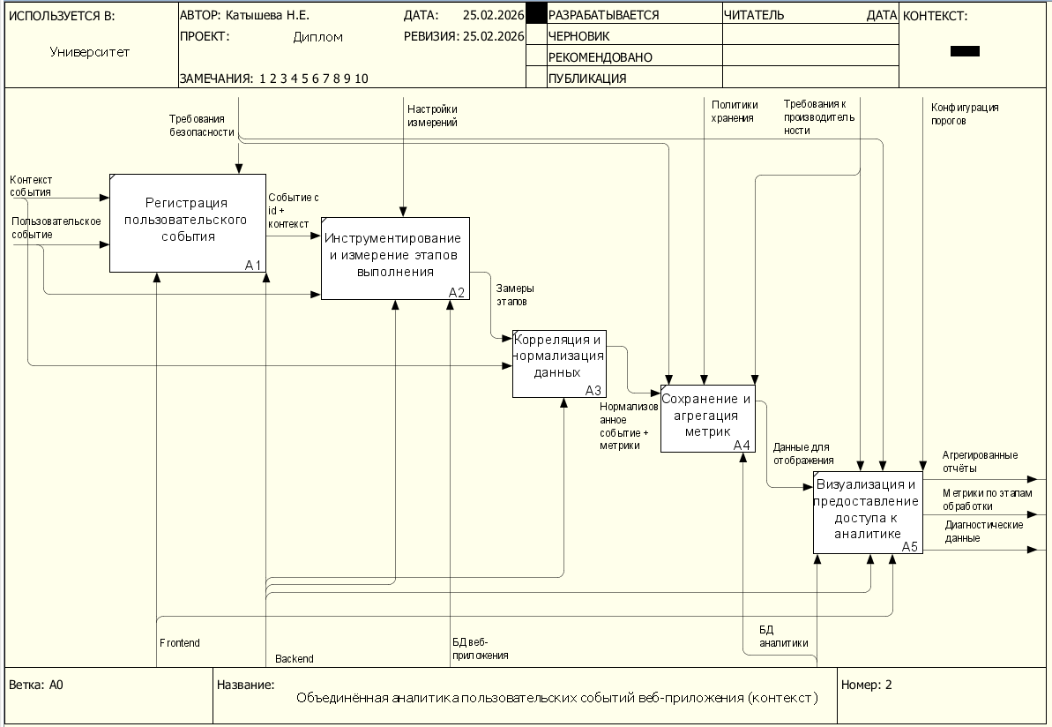
Рисунок 4. Диаграмма IDEF0 уровня A-1 «Как должно быть»
На данном уровне выделены функции регистрации пользовательского события, инструментирования и измерения этапов выполнения, корреляции и нормализации данных, сохранении и агрегации метрик, визуализации и предоставлении доступа к аналитике.
Распределение управляющих воздействий и механизмов по функциям обеспечивает логическую целостность процесса: настройки измерений влияют на этап инструментирования, политики хранения — на сохранение данных, требования безопасности — на регистрацию и обработку событий, а конфигурация порогов и требования к производительности — на интерпретацию и представление результатов.
В результате внедрения модуля сокращается необходимость ручной корреляции логов и метрик из различных источников: пользовательское событие отображается как структурированный набор этапов с измеренными показателями и диагностической информацией. Это повышает прозрачность функционирования системы, ускоряет выявление узких мест и создаёт основу для последующей оптимизации прикладных процессов.

Спецификация функциональных требований для модуля объединённой аналитики пользовательских событий
Идентификатор | Регламент выполнения |  |  | Вход |  | Выход
Регистрация пользовательского события
ФТ-1 | Модуль должен обеспечивать регистрацию пользовательского события при инициировании действия в веб-приложении. |  |  | Тип события, идентификатор пользователя (при наличии), параметры запроса |  | Запись о пользовательском событии, зарегистрированная в системе аналитики
ФТ-2 | Модуль должен присваивать каждому пользовательскому событию уникальный идентификатор (Event ID) и обеспечивать его использование на всех этапах обработки события для корреляции данных. |  |  | Запрос на регистрацию события |  | Уникальный идентификатор события (Event ID)
ФТ-3 | Модуль должен сохранять контекст события. |  |  | Event ID, URL, HTTP-метод, параметры запроса, время начала |  | Сохранённый контекст события в базе аналитики (структурированная запись контекста)
Инструментирование и фиксация этапов обработки
ФТ-4 | Модуль должен обеспечивать возможность фиксации начала этапа обработки пользовательского события |  |  | Event ID, название этапа |  | Запись о начале этапа
ФТ-5 | Модуль должен обеспечивать фиксацию завершения этапа обработки |  |  | Event ID, название этапа |  | Запись о завершении этапа
ФТ-6 | Модуль должен автоматически вычислять продолжительность этапа обработки |  |  | Время начала и завершения этапа |  | Рассчитанная длительность этапа
ФТ-7 | Модуль должен поддерживать конфигурируемый перечень отслеживаемых этапов |  |  | Настройки конфигурации |  | Активированные этапы инструментирования
Измерение и корреляция метрик
ФТ-8 | Модуль должен обеспечивать измерение общего времени выполнения пользовательского события |  |  | Event ID |  | Общая длительность события
ФТ-9 | Модуль должен обеспечивать связывание этапов обработки и метрик с конкретным пользовательским событием на основе уникального идентификатора события. |  |  | Event ID, данные этапов |  | Структурированная модель события
ФТ-10 | Модуль должен фиксировать коды ответов и признаки ошибок |  |  | Event ID, HTTP-статус, исключения |  | Диагностическая информация по событию
ФТ-11 | Модуль должен обеспечивать сбор дополнительных прикладных метрик, характеризующих выполнение пользовательских действий (тип события, этап обработки, параметры операции), а также формирование показателей производительности пользовательских действий. |  |  | Контекст события, параметры бизнес-логики |  | Расширенные метрики, связанные с пользовательским событием
Сохранение и хранение данных
ФТ-12 | Модуль должен сохранять данные пользовательского события в базе аналитики |  |  | Структурированные данные события |  | Запись в базе данных
ФТ-13 | Модуль должен сохранять данные этапов обработки |  |  | Метрики этапов |  | Записи этапов в базе
ФТ-14 | Модуль должен обеспечивать хранение агрегированных показателей |  |  | Исторические данные |  | Агрегированные метрики
ФТ-15 | Модуль должен обеспечивать возможность очистки устаревших данных по заданной политике хранения |  |  | Настройки политики хранения |  | Удаление устаревших записей
Агрегация и аналитика
ФТ-16 | Модуль должен обеспечивать расчёт средних значений времени выполнения пользовательских событий и этапов их обработки |  |  | История событий |  | Среднее время выполнения
ФТ-17 | Модуль должен обеспечивать расчёт перцентилей времени выполнения |  |  | История событий |  | Значения перцентилей
ФТ-18 | Модуль должен обеспечивать выявление наиболее длительных этапов обработки |  |  | Данные этапов |  | Перечень узких мест
ФТ-19 | Модуль должен обеспечивать группировку пользовательских событий по типам и характеристикам выполнения |  |  | Набор событий |  | Сгруппированные события
ФТ-20 | Модуль должен обеспечивать отображение показателей производительности пользовательских действий, включая общее время выполнения, длительность этапов обработки и вклад каждого этапа в итоговое время выполнения пользовательского события и выявление наиболее ресурсоёмких этапов обработки |  |  | Агрегированные данные пользовательских событий |  | Визуализированные показатели производительности
ФТ-21 | Модуль должен обеспечивать формирование аналитических выводов на основе агрегированных метрик для поддержки принятия решений при диагностике производительности и дефектов бизнес-логики |  |  | Агрегированные данные событий |  | Аналитические выводы и выявленные узкие места
Предоставление аналитической информации
ФТ-22 |  | Модуль должен предоставлять API для получения данных о событиях | Параметры запроса |  | JSON с аналитическими данными
ФТ-23 |  | Модуль должен обеспечивать получение полной декомпозиции конкретного события | Event ID |  | Детализированная структура события
ФТ-24 |  | Модуль должен обеспечивать получение агрегированных отчётов | Период, тип события |  | Агрегированный отчёт
ФТ-25 |  | Модуль должен обеспечивать фильтрацию событий по времени, типу и статусу | Параметры фильтрации |  | Отфильтрованный список событий
Безопасность и доступ
ФТ-26 |  | Модуль должен обеспечивать доступ к аналитическим данным только авторизованному администратору системы | Идентификатор пользователя, токен авторизации |  | Разрешение на доступ к данным либо сообщение об отказе
Таблица 1. Функциональные требования

Спецификация и обоснование нефункциональных требований модуля объединённой аналитики пользовательских событий
Аппаратное обеспечение:
- Серверная часть:
Для разработки и тестирования модуля допускается использование настольной конфигурации:
- Процессор: не ниже 4-ядерного (Intel Core i5 / AMD Ryzen 5 или аналогичный);
- Оперативная память: не менее 8 ГБ;
- Накопитель: SSD от 256 ГБ;
- Сетевое подключение: стабильное соединение с пропускной способностью не ниже 100 Мбит/с.
Для эксплуатации в условиях повышенной нагрузки рекомендуется использование серверного оборудования:
- 8 и более ядер CPU;
- от 16 ГБ оперативной памяти;
- SSD-дисков для обеспечения высокой скорости записи аналитических данных.
Модуль осуществляет постоянную запись метрик пользовательских событий и этапов их обработки, что создаёт дополнительную нагрузку на систему хранения данных. Использование SSD и достаточного объёма ОЗУ снижает задержки при записи и агрегации данных.
- Клиентская часть: устройство пользователя (ПК, ноутбук или планшет).
Программное обеспечение
- Серверная часть:
  - Среда выполнения: Java 17 или выше.
  - Веб-фреймворк: Spring Boot для реализации серверной логики интернет-магазина и встроенного модуля аналитики.
  - База данных: PostgreSQL для хранения данных интернет-магазина и аналитических данных (в отдельной логической схеме).
  - Технология доступа к данным: Spring Data JPA / Hibernate.
  - Система сборки проекта: Gradle.

- Клиентская часть:
- Язык разметки: HTML5.
- Стилизация: CSS3.
- Клиентская логика: JavaScript (ES6).
- Библиотеки визуализации данных: Chart.js для построения графиков и дашбордов аналитики.
- Взаимодействие с сервером: HTTP/REST API.
Пользовательские нефункциональные требования
- Требования к быстродействию
- Время регистрации пользовательского события не должно увеличивать общее время обработки запроса более чем на 5–10%.
- Отображение аналитического дашборда должно выполняться не более чем за 3 секунды при стандартной нагрузке.
- Формирование агрегированных отчётов должно обеспечиваться за приемлемое время при обработке исторических данных.

- Требования к надёжности
- Ошибки аналитического модуля не должны приводить к отказу основного веб-приложения.
- Сбор аналитических данных должен выполняться в режиме fail-safe: при сбоях в работе модуля аналитики основная бизнес-логика интернет-магазина должна продолжать функционировать без прерываний.
- Система должна обеспечивать сохранность аналитических данных при штатной работе.
- Модуль должен корректно обрабатывать исключительные ситуации.

- Требования к информационной безопасности
- Доступ к аналитическим данным должен предоставляться только авторизованному администратору через существующую систему аутентификации административной панели интернет-магазина.
- Модуль не должен сохранять конфиденциальные данные пользователей.
- При развертывании в сети передача данных должна осуществляться по HTTPS.

- Требования к эргономике
- Интерфейс административной панели должен обеспечивать наглядное представление аналитических показателей.
- Навигация по разделам аналитики должна быть интуитивно понятной.
- Графическое отображение данных должно способствовать удобной интерпретации результатов.

- Требования к масштабируемости
- Система должна обеспечивать обработку увеличенного количества пользовательских событий без критического снижения производительности.
- Архитектура модуля должна допускать расширение перечня фиксируемых этапов обработки.
Организационное обеспечение
- Предоставление системы:
Разрабатываемый модуль объединённой аналитики поставляется в виде подключаемого серверного компонента (библиотеки), интегрируемого в backend интернет-магазина. Развертывание осуществляется в составе основного веб-приложения без необходимости создания отдельной инфраструктуры.
- Порядок внедрения:
- Подключение аналитического модуля к основному проекту через систему сборки (Gradle).
- Создание логической схемы базы данных для хранения аналитических данных и настройка параметров конфигурации.
- Инструментирование прикладного кода интернет-магазина посредством внедрения методов фиксации пользовательских событий и этапов их обработки.
- Проведение тестирования корректности сбора и отображения аналитических данных.

- Обучение персонала:
- Ознакомление администратора системы с возможностями аналитического модуля и интерфейсом административной панели.
- Подготовка краткой инструкции по использованию дашборда аналитики и интерпретации получаемых метрик.

- Документационное обеспечение:
- Подготовка руководства разработчика, содержащего описание структуры модуля, порядок его подключения к проекту, требования к базе данных и параметры конфигурации.
- Описание механизма инструментирования прикладного кода и порядка фиксации пользовательских событий и этапов обработки.
- Подготовка краткого руководства администратора по работе с интерфейсом аналитики и интерпретации получаемых показателей.

- Сопровождение и обновление системы:
- Возможность расширения перечня фиксируемых событий и этапов обработки без изменения архитектуры основного приложения.
- Актуализация конфигурационных параметров и оптимизация производительности при увеличении объёма обрабатываемых данных.

Календарно-ресурсное планирование разработки модуля объединённой аналитики пользовательских событий

Выбор модели жизненного цикла модуля объединённой аналитики пользовательских событий
Выбор модели жизненного цикла разработки модуля объединённой аналитики пользовательских событий обусловлен необходимостью поэтапной реализации функциональности с возможностью уточнения требований и корректировки архитектурных решений в процессе разработки.
С учётом того, что модуль аналитики внедряется в демонстрационное веб-приложение (интернет-магазин), разработка выполняется итеративно: сначала формируется работоспособная версия интернет-магазина (MVP) как среда интеграции, затем последовательно реализуются механизмы регистрации пользовательских событий и фиксации этапов обработки, после чего создаётся интерфейс визуализации метрик и выполняется тестирование.
Каждая итерация включает проектирование, реализацию, интеграцию и проверку результатов, что позволяет получать промежуточные версии системы (n-версии) и снижать риски, связанные с усложнением архитектуры и внедрением аналитики в прикладное приложение.

Календарный план выполнения работ модуля объединённой аналитики пользовательских событий
В рамках первой итерации (02.10.25 – 02.02.26) была выполнена аналитическая работа по формированию требований к разрабатываемому модулю объединённой аналитики пользовательских событий, а также разработан прототип модуля и выполнена адаптация ранее созданного веб-приложения интернет-магазина под задачи интеграции аналитики.
Во второй итерации (03.02.26 – 31.03.26) выполняется доработка демонстрационного интернет-магазина, расширение его функциональности и реализация базового функционала модуля аналитики (регистрация пользовательских событий, фиксация этапов обработки, сбор метрик) с последующей интеграцией в backend интернет-магазина.
В третьей итерации (01.04.26 – 15.05.26) осуществляется расширение функциональности интернет-магазина и модуля аналитики, разработка административной панели, визуализация метрик и формирование отчётных представлений.
В четвертой итерации (16.05.26 – 31.05.26) проводится комплексное функциональное и нагрузочное тестирование, анализ результатов аналитики пользовательских событий, оптимизация производительности и финальная доработка программного продукта.
Параллельно с разработкой ведётся работа над документацией, в которую при необходимости вносятся изменения с учётом результатов каждой итерации и уточнения требований к модулю аналитики.
Этап | Дата начала | Дата окончания
Итерация 1: Анализ требований и прототипирование | 02.10.25 | 02.02.26
Анализ предметной области и обзор аналогов | 02.10.25 | 20.10.25
Формирование технического задания | 21.10.25 | 10.11.25
Проектирование общей архитектуры системы | 11.11.25 | 30.11.25
Прототипирование интернет-магазина и модуля | 01.12.25 | 02.02.26
Итерация 2: Разработка интернет-магазина и базовой версии модуля | 03.02.26 | 31.03.26
Проектирование БД интернет-магазина и реализация модели данных | 03.02.26 | 15.02.26
Реализация backend интернет-магазина (каталог, карточка, корзина, заказ, ЛК) | 16.02.26 | 10.03.26
Реализация frontend интернет-магазина (страницы, формы, навигация) | 11.03.26 | 20.03.26
Реализация базовой аналитики (Event/Stage логирование, сохранение в БД) | 03.03.26 | 20.03.26
Интеграция модуля аналитики в обработку событий интернет-магазина | 21.03.26 | 31.03.26
Итерация 3: Расширение функциональности и визуализация аналитики | 01.04.26 | 15.05.26
Расширение функций интернет-магазина (фильтры, поиск, избранное/сравнение, отзывы, админ-функции) | 01.04.26 | 25.04.26
Разработка административной панели аналитики | 10.04.26 | 30.04.26
Реализация визуализации метрик и отчётных представлений (дашборды, графики) | 01.05.26 | 15.05.26
Итерация 4: Тестирование и финальная доработка | 16.05.26 | 31.05.26
Итоговое функциональное тестирование | 16.05.26 | 23.05.26
Нагрузочное тестирование, оптимизация и устранение дефектов | 24.05.26 | 31.05.26
Параллельная работа над документацией | 02.10.25 | 31.05.26
Таблица 2. Календарный план выполнения работ

Анализ ограничений и рисков модуля объединённой аналитики пользовательских событий
При разработке модуля объединённой аналитики пользовательских событий, интегрируемого в демонстрационное веб-приложение (интернет-магазин), необходимо учитывать ряд ограничений и потенциальных рисков, возникающих как на этапе разработки, так и в процессе эксплуатации системы.
Ограничения:
- Технические ограничения
- Модуль реализуется как встроенный компонент backend интернет-магазина, что ограничивает архитектурные решения и требует соблюдения совместимости с выбранной технологической платформой (Java, Spring Boot, PostgreSQL).
- Регистрация пользовательских событий и этапов их обработки создаёт дополнительную нагрузку на систему хранения данных, что может повлиять на производительность при увеличении количества обращений.
- В рамках дипломного проекта система разрабатывается и тестируется преимущественно в локальной среде, что ограничивает возможность проверки поведения системы в условиях реальной распределённой нагрузки.

- Функциональные ограничения
- Демонстрационный интернет-магазин реализуется в объёме, достаточном для интеграции и тестирования аналитического модуля, что исключает реализацию полного коммерческого функционала (например, полноценной платёжной системы).
- Административная панель аналитики ориентирована на демонстрацию ключевых метрик и не предполагает реализацию сложных BI-инструментов.
- Фиксация этапов обработки событий осуществляется в рамках заданной архитектуры приложения и не охватывает внешние системы и сторонние сервисы.

- Законодательные ограничения
- В рамках проекта не предусматривается хранение конфиденциальных персональных данных, однако при проектировании учитываются общие требования к защите информации.
- При возможном развертывании системы в сети необходимо соблюдение требований к защите передаваемых данных и ограничению доступа к административной панели.
Риски:
- Риск снижения производительности
- Постоянная фиксация событий и этапов обработки может привести к увеличению времени обработки запросов. Требуется оптимизация механизмов записи и агрегации данных.
- Риск архитектурной сложности
- Интеграция аналитического модуля в существующую логику интернет-магазина может усложнить структуру приложения и повысить связанность компонентов при некорректном проектировании.
- Риск потери данных
- При возникновении сбоев в работе системы возможна частичная потеря аналитических записей. Для минимизации риска требуется корректная работа с транзакциями и обработка исключительных ситуаций.
- Риск ограниченной масштабируемости
- При увеличении количества пользователей объём аналитических данных будет расти, что может потребовать оптимизации структуры базы данных и алгоритмов обработки.

Заключение
В ходе прохождения технологической практики была выполнена комплексная работа по анализу предметной области веб-приложений и систем серверной аналитики пользовательских событий. Были исследованы существующие подходы к регистрации и обработке пользовательских действий, выявлены их особенности, преимущества и ограничения.
В результате анализа сформулированы функциональные и нефункциональные требования к разрабатываемому модулю объединённой аналитики пользовательских событий, определены архитектурные решения и обоснована выбранная модель жизненного цикла разработки.
Сформирован календарный план выполнения работ, определены ограничения и риски проекта, что позволяет обеспечить поэтапную и управляемую реализацию программного продукта.
Практика способствовала углублению знаний в области проектирования веб-приложений, серверной архитектуры и разработки программных модулей, а также развитию навыков системного анализа и планирования разработки программного обеспечения.

Библиография
- Фаулер М. Архитектура корпоративных программных приложений. — М.: Вильямс, 2019.
- Гамма Э., Хелм Р., Джонсон Р., Влиссидес Дж. Приёмы объектно-ориентированного проектирования. Паттерны проектирования. — СПб.: Питер, 2018.
- Соммервилл И. Инженерия программного обеспечения. — М.: Вильямс, 2016.
- Кормен Т., Лейзерсон Ч., Ривест Р., Штайн К. Алгоритмы. Построение и анализ. — М.: Вильямс.
- Шилдт Г. Java. Полное руководство. — М.: Вильямс.
- PostgreSQL. Официальная документация [Электронный ресурс].
- Spring Boot. Официальная документация [Электронный ресурс].
- Кузнецов С. Д. Базы данных. Введение в теорию и практику. — М.: Бином.

